**湖州师范学院学生选课退课操作指南**

选课退课登录地址：<http://syjw.zjhu.edu.cn/jwglxt>

登录系统账号密码与老系统一致

本次选课退课范围分为两大部分：自主选课退课、重修选课退课

请同学根据自己实际情况进行选课退课操作

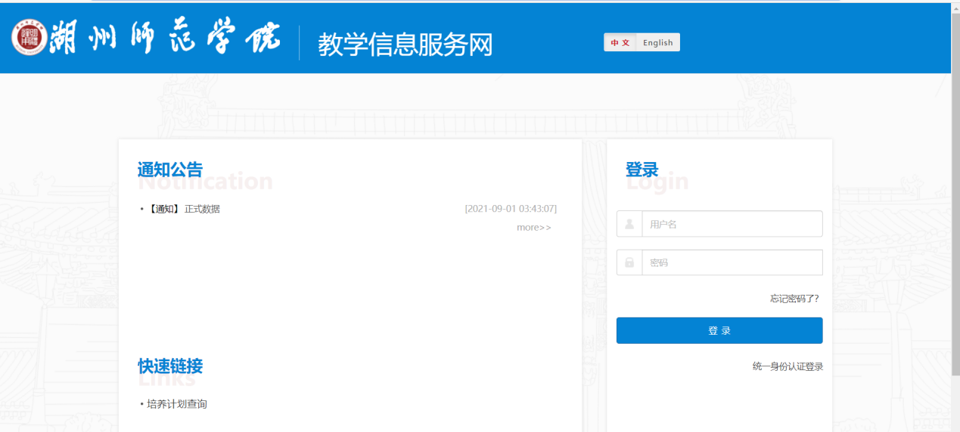

1.自主选课

进入系统点击选课——自主选课

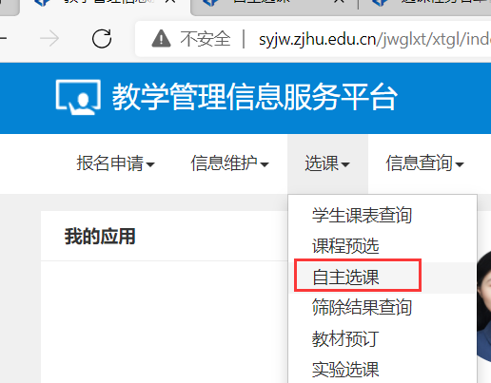

切换到不同的选课界面，分别进行主修课程、校公选课程、体育课程、英语课程的选课

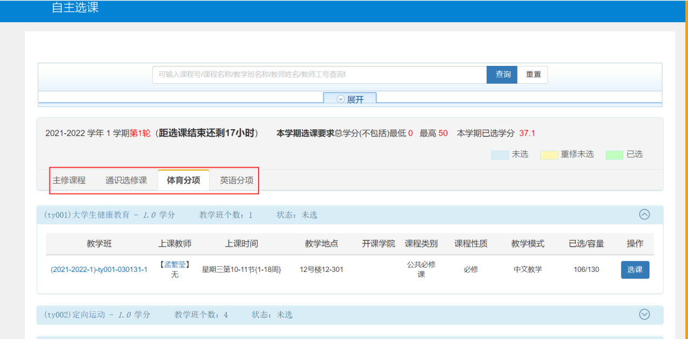

选好以后可以在右侧的菜单中查看自己的选课情况

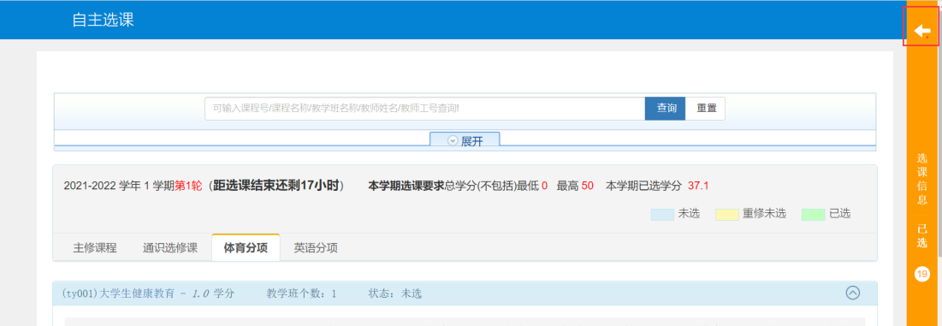

对于自己不满意的课程进行退选

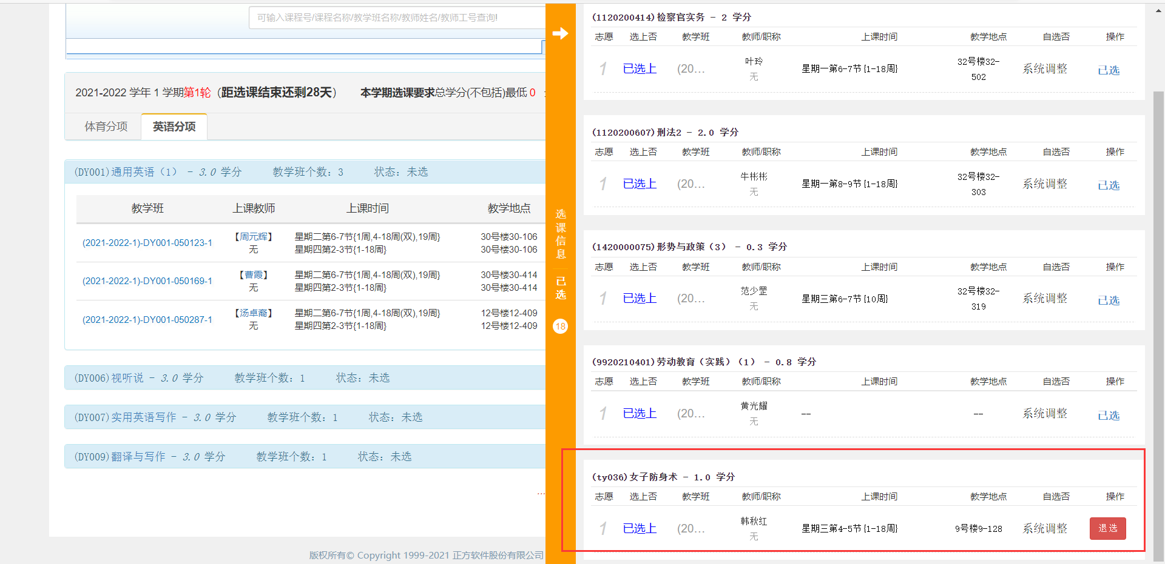

2.重修选课

进入系统点击报名申请——重修报名

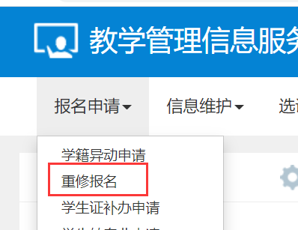

根据自己未通过的课程来报名重修

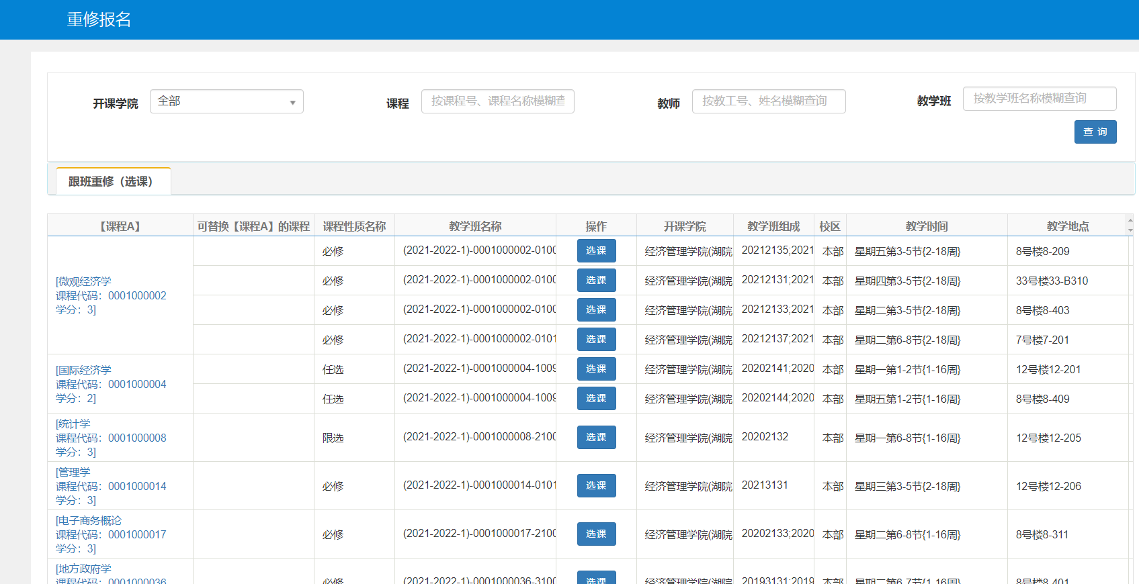

点击“选课”按钮，如果重修课程和现在的上课时间有冲突，根据自身实际情况来确认选课。

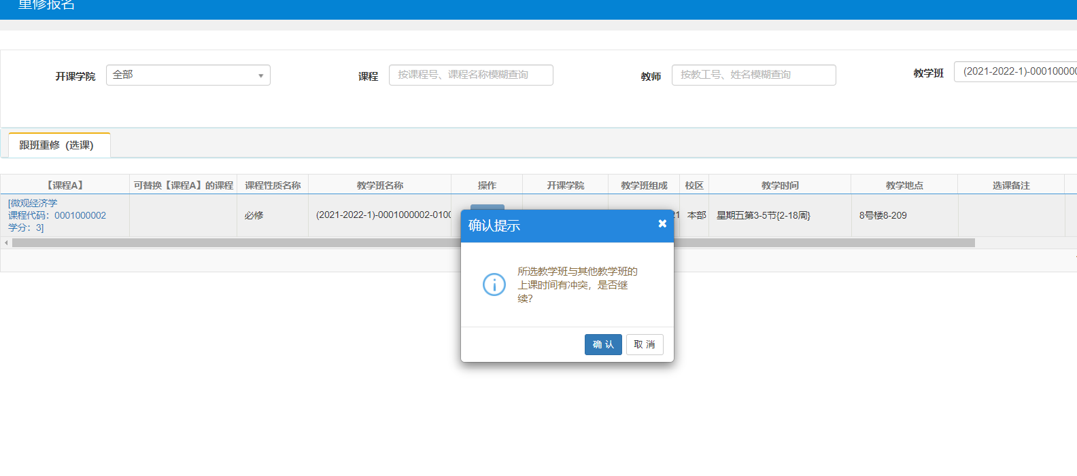

退课可以直接在相对应教学班点击“退课”按钮，或者右侧菜单点击“退课”按钮

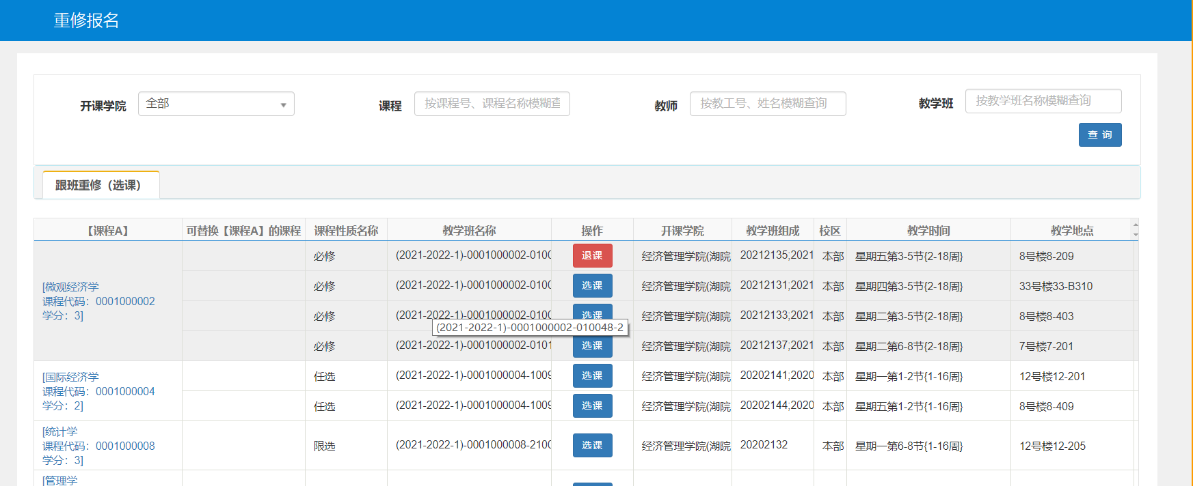

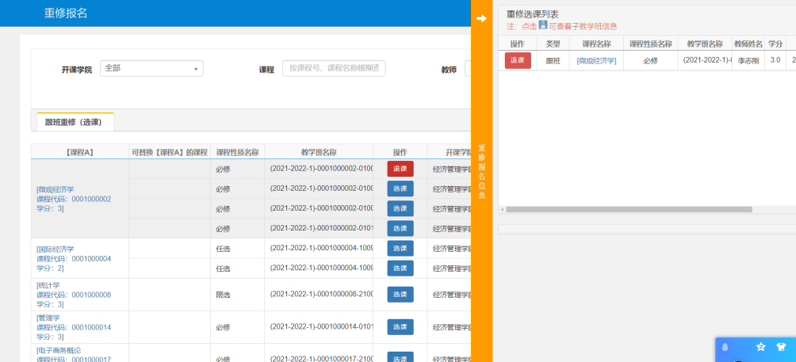

如果需要查看自己需要重修的课程，可以在以下路径查看自己的成绩预警情况

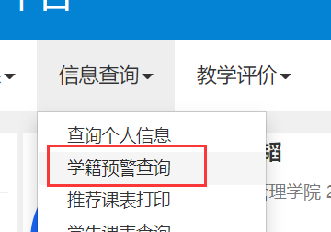

红色标记状态课程表示学生未通过课程

